Ejercicios sección 6

— Caso práctico 01 – Wordpress con Docker Compose

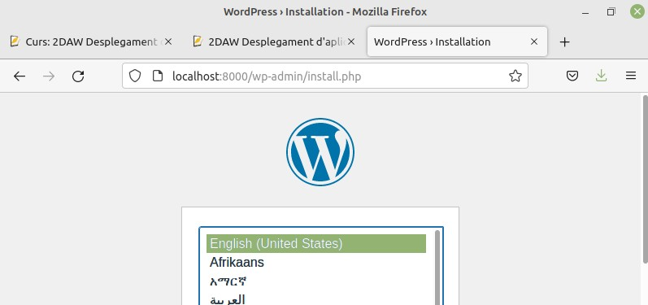
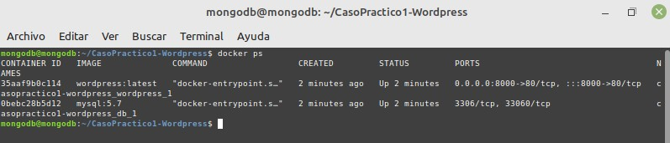
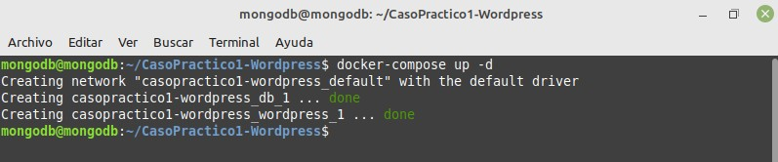
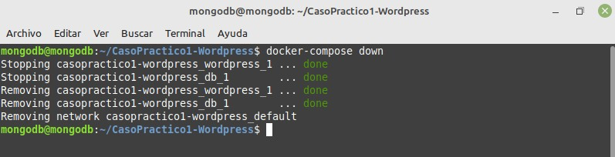

— Caso práctico 02 – Django con Docker Compose

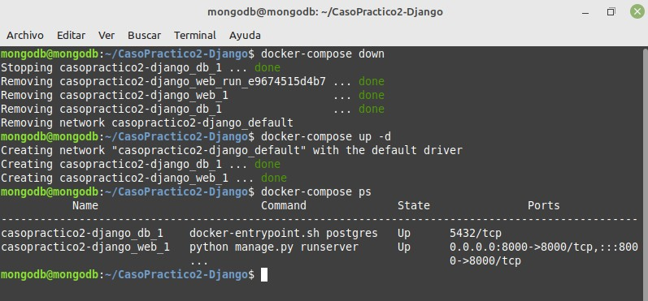
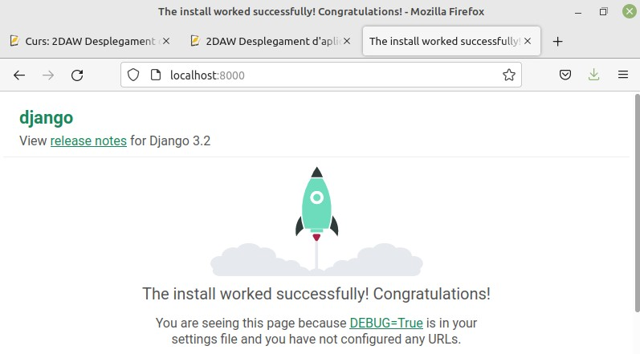
Con los pasos dados no funcionaba, ya que al crear el proyecto ejemplodjango se creaba con la estructura de carpetas:
codigo
└ ejemplodjango
├ manage.py
└ ejemplodjango
├ settings.py
└ ...
Para que funcione, he tenido que mover la carpeta ejemplodjango y el manage un nivel arriba:
codigo
├ manage.py
└ ejemplodjango
├ settings.py
└ ...
— Caso práctico 03 – Proxy Nginx y balanceo escalado con Docker Compose

